实验4 循环结构程序设计

一、实验目的
1. 掌握while、do-while、for循环的语法结构与应用。
2. 掌握while、do-while、for循环的区别。
3. 熟练掌握循环结构程序设计方法
4. 掌握循环结构算法的NS图表示法
5. 掌握在VS2008中设置断点和条件断点、单步执行和继续执行等程序调试方法

二、实验内容

实训1 由键盘输入全 体考生的C语言成绩，并求平均分。
实验步骤：
1) 在VS2008中新建项目，在项目中新建C++源文件，输入下面程序，并且编译、连接。
//***************************************************************
//* 程 序 名：例4_1.cpp *
//* 主要功能： *
//* 由键盘输入考生成绩，求平均值 *
//***************************************************************
#include <iostream> // 包含输入输出接口文件
using namespace std; // 引用标准命名空间
int main() // 定义主函数
{
int i = 0; // 循环变量
int num = 0; // 考生人数
double score = 0; // 当前考生的成绩
double sum = 0; // 总成绩
double avg = 0; // 平均成绩
cout << "请输入考生人数：";
cin >> num;
cout << "请逐一输入各位考生的成绩：" << endl;
18 for(i = 1; i <= num; i++)
19 {
20 cin >> score; // 输入当前考生成绩
21 sum = sum + score; // 累加
22 }
avg = sum / num; // 求平均值
cout << "平均分是" << avg << endl;
return 0;
} // 主函数结束
2) 运行上述例题，输入数据，观察输出结果。截图
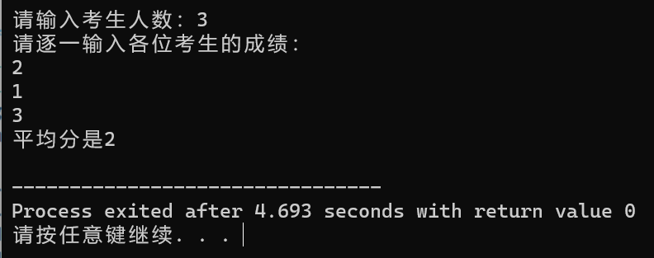

3) 利用VS2008的调试功能，查看累加了3位学生的成绩后，变量sum的值。
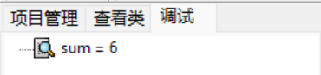
提示：C程序调试方法。
方法一 设置断点、单步执行F11、继续执行F5：
使用VS2008的调试功能方法是：在循环中第22行设置一个断点，然后运行3次循环，再查看变量sum的值，具体使用方法为：
① 将光标移到要添加断点的行（即第22行）上，按F9即切换此行的断点状态，原来第9行不是断点，按一次F9后，即将其设置为断点。
② 按F5或点击调试菜单中的“启动调试”菜单项，开始进行调试，系统会自动将程序运行至断点行，然后等待用户的下一步操作。
③ 此时，可在监视窗口中查看想查看的变量的值。如，在监视窗口中的名称列中输入变量名sum，即可看到变量sum的当前值，如图4-1所示。
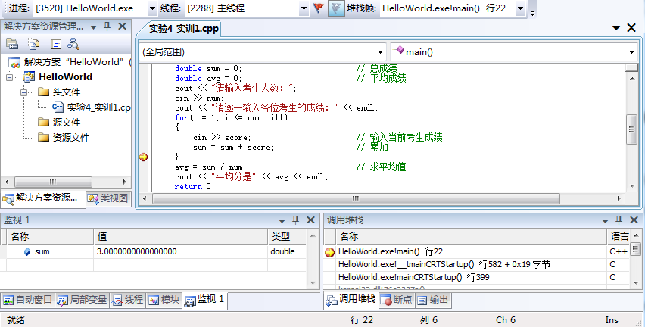
图4-1 实训1调试界面
④ 按F11进行单步执行，程序会逐行执行，每执行完成当前行后，程序都会等待用户的下一步操作。也可以按F5继续执行，程序会执行到结束或断点处。
⑤ 本题可按三次F5，执行三次断点语句后，再查看变量sum的当前值，即为所求。
方法二 条件断点、单步执行、继续执行：
本题也有更好的方法：就是使用VS2008的条件断点功能，在第22行处设置一个条件断点，条件为i==3，具体设置方法为：
① 将光标移到要添加断点的行（即第22行）上，按F9将此行设置为断点，再按Alt+F9打开断点设置窗口，如图4-2所示。
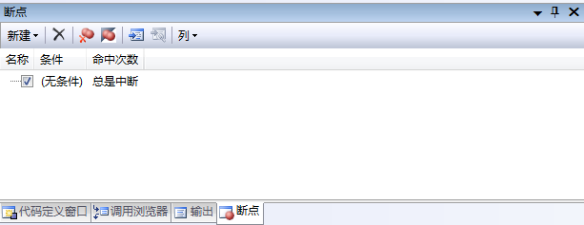
图4-2 断点设置窗口
② 鼠标右击断点行后，选择条件，会显示断点条件设置对话框如图4-3所示。
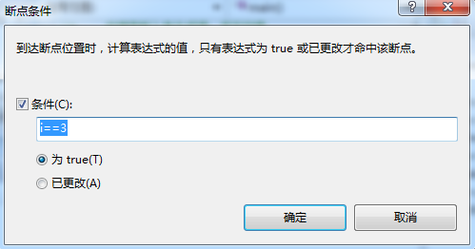
图4-3 断点条件设置对话框
③ 将断点条件设置为i==3，按确定。断点设置结果如图4-4所示。
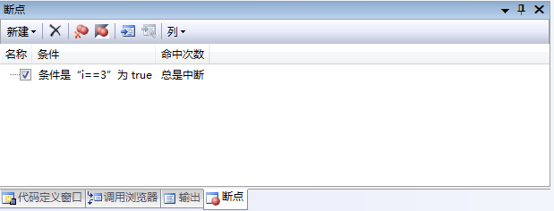
图4-4 条件断点设置结果
④ 按F5执行调试，程序会在输入完3位同学的成绩后，跳转至断点行处，等待用户的下一步处理。此时，就与普通断点的使用方法相同了，可以查看变量的当前值，也可以进行单步执行或跳转。

实训2 输入下面的程序，运行调试后回答其后的问题。
实验步骤：
1) 在VS2008中新建项目，在项目中新建C++源文件，输入下面程序，并且编译、连接。
//***************************************************************
//* 程序名：实训4_1.cpp *
//***************************************************************
#include <iostream> // 包含输入输出接口文件
using namespace std; // 引用标准命名空间
int main() // 定义主函数
{
int a = 1, b = 1, counter = 0; // 定义短整型变量
for(counter = 0; counter < 1000; counter++)
{ // 计数循环
a = a * a + b;
b = a + b * b;
}
if(a < 0)
{
cout<<"变量a的值溢出，现在其值为"<<a<<endl;
}
else
{
cout<<"a的值为"<<a<<endl;
}
return 0;
} // 主函数结束
2) 运行实训1，观察输出结果，从数学上描述上面程序所实现的递推功能。
功能描述：
一个数列A，A(1)和A（2）都为1；当n>=3时，A(n)=[A(n-2)]^2+A(n-1)，最后输出A(2^n+1)项
3) 通过设置条件断点，快速查看第一次出现a或b的值为负时变量counter的值，其值 4 。截图截图
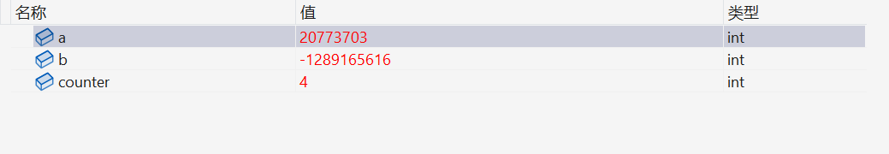
4) 不改变代码，通过断点设置直接观察if分支的执行情况，查看打印结果。（截图）
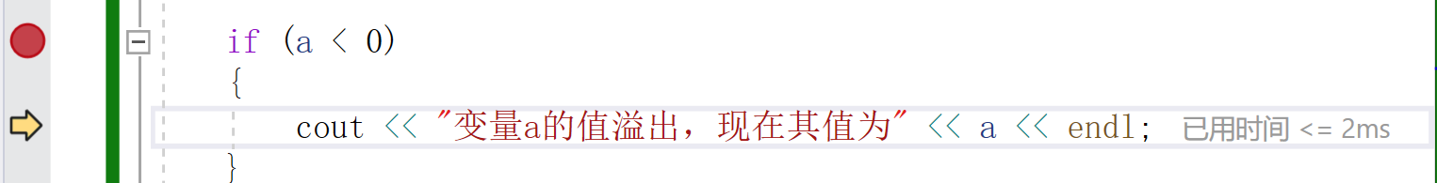
5) 修改此程序，出现负值终止循环。
修改后代码为：
//***************************************************************
//* 程序名：实训4_1.cpp *
//***************************************************************
#include <iostream> // 包含输入输出接口文件
using namespace std; // 引用标准命名空间
int main() // 定义主函数
{
int a = 1, b = 1, counter = 0; // 定义短整型变量
for (counter = 0; (counter < 1000); counter++)
{ // 计数循环
if ((a < 0) || (b < 0))
{ // a或者b为负数
cout << "溢出，a,b其值为" << a << " " << b << endl;
break;
}
a = a * a + b;
b = a + b * b;
}
if (a < 0)
{ // a为负
cout << "变量a的值溢出，现在其值为" << a << endl;
}
else
{ // b为负
cout << "a的值为" << a << endl;
}
return 0;
} // 主函数结束

实训3 若干位同学选修了3门课程，学分分别是4、3、2。编写程序，依次输入他们的各科成绩，并输出每位同学的加权平均分。
算法分析：
本题需要利用循环实现对多位同学成绩的处理，循环体中实现成绩的录入和加权平均分计算，循环条件是各科成绩均不为负值。利用while( )循环结构实现时，因为首先判断循环条件，所以必须在while( )语句之前先录入一位同学的成绩；计算并输出后，循环体的最后一句是录入下一位同学的成绩，以备下一次循环条件的判断。算法NS图如图4-5所示：
初始化各科学分
输入一位同学的各科成绩
while(各科成绩均不为负值)
求各科成绩的加权平均
输出加权平均分
输入下一位同学成绩
图4-5 习题3.3的算法NS图
变量说明：score1、score2、score3分别为三门课程的成绩，credit1、credit2、credit3分别为三门课程的学分，avgScore为成绩加权平均分。
实验步骤：
- 在VS2008中新建项目，在项目中新建C++源文件，输入程序，并且编译、连接。
代码为
//************************************************
//程序名称：实训4-3 *
//主要功能： *
// 输入每位同学的成绩，计算并输出加权平均分 *
// ***********************************************
#include <iostream>
#include <math.h>
using namespace std;
int main()
{
double score1 = 0.0;
double score2 = 0.0;
double score3 = 0.0; // 分别定义三科成绩为双精度浮点型变量
int credit1 = 4;
int credit2 = 3;
int credit3 = 2; // 分别定义三科学分为整型变量
double aveScore = 0.0; // 加权成绩
cout << "请输入学生成绩，以空格分隔：";
cin >> score1 >> score2 >> score3;
while (score1 >= 0 && score2 >= 0 && score3 >= 0)
{ // 三科成绩输入值均为正数
aveScore = (score1 * credit1 + score2 * credit2 + score3 * credit3) / (credit1 + credit2 + credit3);
cout << "加权平均分：" << aveScore << endl;
cout << "请输入学生成绩，以空格分隔："; // 输入下一位学生成绩
cin >> score1 >> score2 >> score3; // 输入下一位学生成绩
}
return 0;
}
- 运行实训3，输入数据，观察输出结果。截图显示结果为：
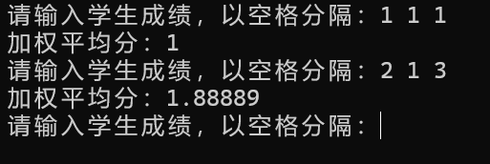

实训4
仿照教材例题3.4，编程计算1累加到100的结果。
提示： 本实训计算从数字1~100之间所有数组的总和，使用循环语句将1~100之间数字进行逐次相加运算，直到while判断的条件不满足为止。
定义两个变量，iSum表示计算的结果，初值为0；iNumber表示1~100之间的数字，初值应为1。While判断iNumber是否小于等于100。运行结果如下：
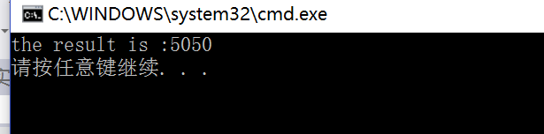
代码为：
//************************************************
//程序名称：实训4-4.cpp *
while（iNumber小于等于）
将此时的iNumber与前面数的和相加
初始化变量iSum
初始化变量iNumber
iNumber+1
输出计算结果
//主要功能： *
// 计算1累加到100的结果 *
// ***********************************************
#include<iostream> // 包含输入输出接口文件
using namespace std; //引用标准命名空间
int main() //主函数
{
int iSum = 0;
int iNumber = 1;
while (iNumber <= 100)
{ // iNumber小于等于100
iSum = iSum + iNumber;
iNumber++;
}
cout << "the result is :" << iSum << endl; // 输出结果
return 0;
}

结果截图为：
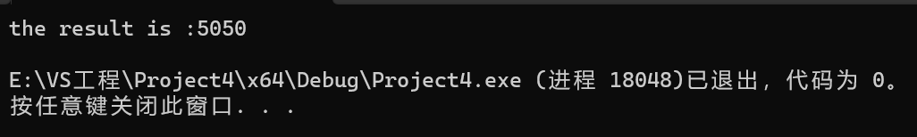

三、本次实验总结
通过本次实验，我对VS中的调试功能有了初步的了解，对循环语句的使用进行了强化，并通过NS图的绘制，进一步深入理解循环结构的执行逻辑。
实验一 通过断点的设置，以及逐语句的执行，我对循环语句的执行逻辑有了十分清晰的观察，同时掌握代码的调试。
实验二 通过代码的执行，我对于数值的溢出有了较为深刻的掌握，整形数值在计算机中以补码的形式存放
实验三 编写了简单的可重复执行的程序，对于循环程序的代码结构有个较好的理解，在编写过程中要注意循环体包括了那些部分，避免功能的缺失
实验四 NS图的绘制使得循环结构更为直观，在编写程序之前绘制NS图，能够使头脑中的逻辑更为清晰，是较好的编码习惯

